**Трикутник і його елементи**

- Опрацюйте параграф 10 стор. 74-78.

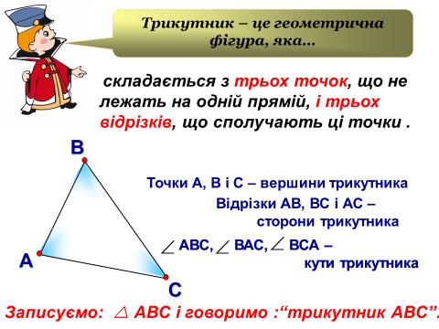

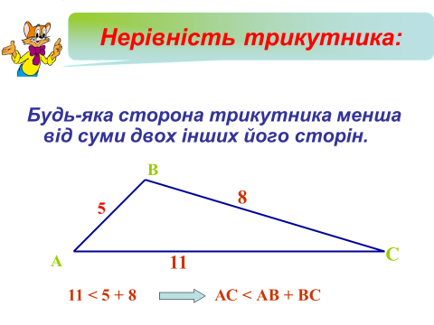

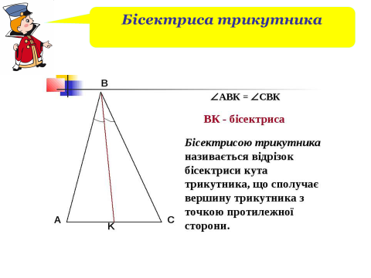

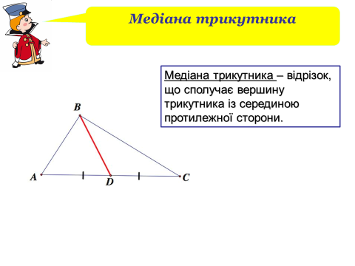

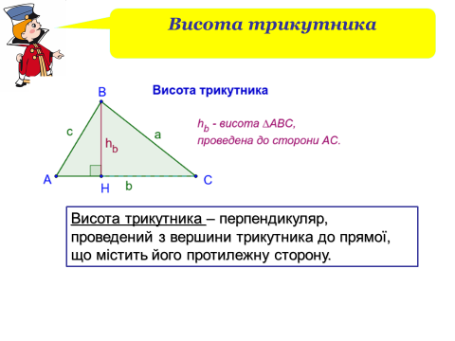

- Виконайте в зошиті завдання:

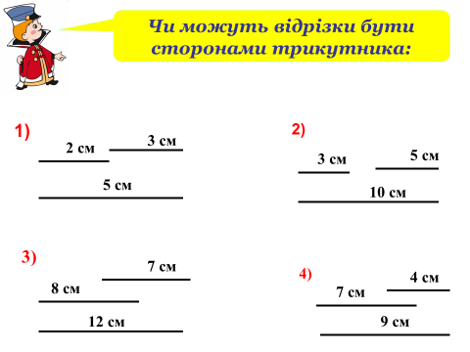

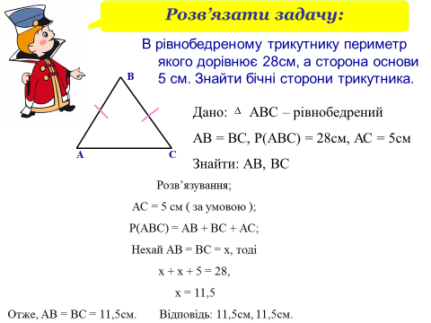

**Домашнє завдання:**

Параграф 10 – читати, вивчити правила. №305,309, стор.79 – виконати завдання в зошиті.

Відправити фото виконаних завдань на Human та на мою електронну пошту.